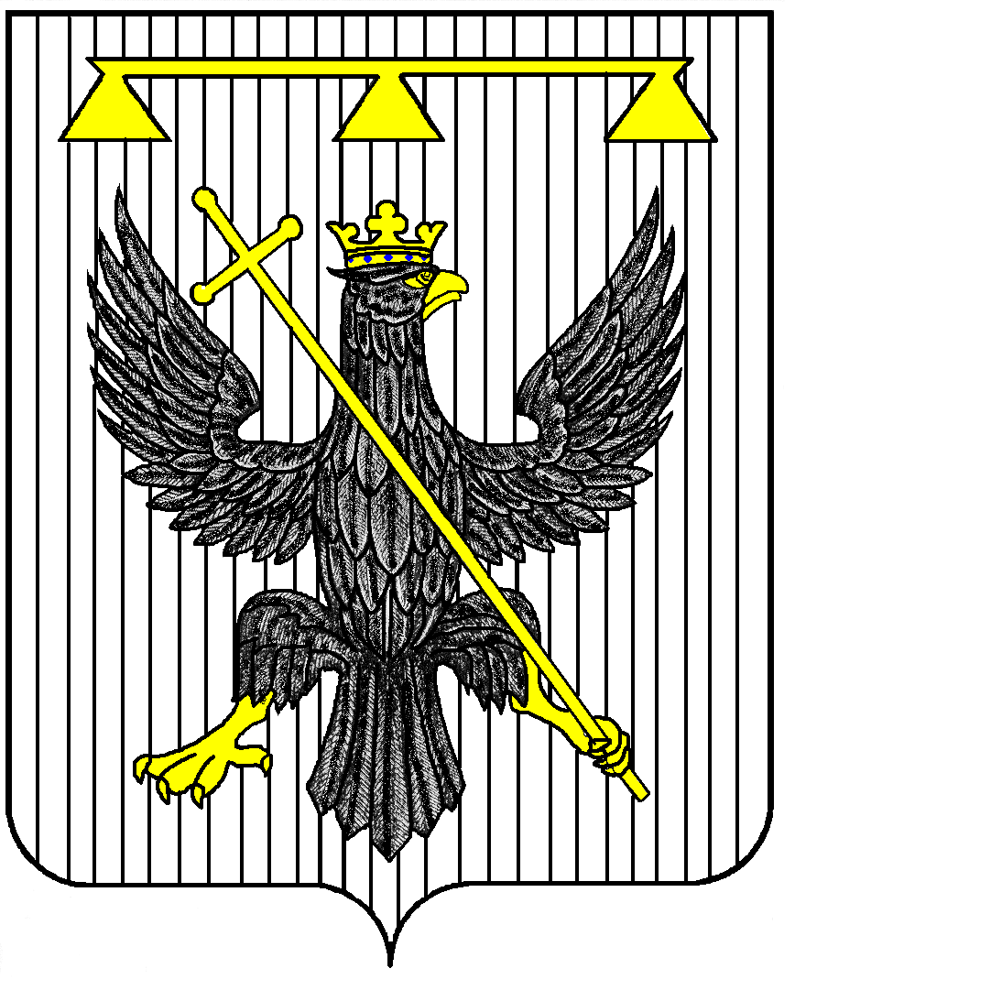
РОССИЙСКАЯ ФЕДЕРАЦИЯ
ТУЛЬСКАЯ ОБЛАСТЬ

СОБРАНИЕ ПРЕДСТАВИТЕЛЕЙ
муниципального образования
Одоевский район
7-го созыва

Р Е Ш Е Н И Е

от 31 марта 2025 г. п. Одоев № 9-45

О внесении изменений в решение Собрания представителей муниципального образования Одоевский район от 24.12.2024 № 7-33
«Об утверждении бюджета муниципального образования Одоевский район на 2025 год и на плановый период 2026 и 2027 годов»

В соответствии с Бюджетным кодексом Российской Федерации, Федеральным законом от 06.10.2003 № 131-ФЗ «Об общих принципах организации местного самоуправления в Российской Федерации», руководствуясь законодательством Тульской области, на основании Устава Одоевского муниципального района Тульской области, Собрание представителей муниципального образования Одоевский район РЕШИЛО:
1. Внести в решение Собрания представителей муниципального образования Одоевский район от 24.12.2024 № 7-33 «Об утверждении бюджета муниципального образования Одоевский район на 2025 год и плановый период 2026 и 2027 годов» (далее по тексту – Решение) следующие изменения:
1) в пункте 1 Решения:
- в подпункте 1.1. цифры «617781395,19» заменить цифрами «620422343,51»;
- в подпункте 1.2. цифры «625442630,11» заменить цифрами «632876309,60»;
- подпункт 1.3 изложить в новой редакции «Дефицит бюджета области определен в 2025 году в размере 12453966,09, в том числе 7661234,92 рублей или 4,9 % от общего годового объема доходов бюджета без учета объема безвозмездных поступлений и за счет остатка средств по состоянию на 01.01.2024 года в сумме 4792731,17;
- в подпункте 1.4. цифры «606413858,22» заменить цифрами «610603915,22»;
- в подпункте 1.5. цифры «614882668,80» заменить цифрами «619072725,80»;
- в пункте 7 Решения цифры «460594662,17» заменить цифрами «463235610,49», цифры «432745989,34» заменить цифрами «436936046,34»,
2) в приложениях к Решению:
- Приложение 2 «Доходы бюджета муниципального образования Одоевский район Тульской области в разрезе групп, подгрупп и статей классификации доходов бюджетов Российской Федерации на 2025 год и на плановый период 2026 и 2027 годов» изложить в новой редакции согласно Приложению 1 к настоящему Решению;
- Приложение 3 «Распределение субвенций в разрезе федеральных и областных законов муниципальному образованию Одоевский район на 2025 год и на плановый период 2026 и 2027 годов» согласно Приложению 2 к настоящему Решению.
- Приложение 4 «Распределение субсидий муниципальному образованию Одоевский район на 2025 год и на плановый период 2026 и 2027 годов» согласно Приложению 3 к настоящему Решению.
- Приложение 5 «Распределение иных межбюджетных трансфертов муниципальному образованию Одоевский район на 2025 год и на плановый период 2026 и 2027 годов» согласно Приложению 4 к настоящему Решению
- Приложение 7 «Распределение бюджетных ассигнований бюджета муниципального образования Одоевский район на 2025 год и на плановый период 2026 и 2027 годов по разделам, подразделам, целевым статьям (муниципальным программам и непрограммным направлениям деятельности), группам видов расходов классификации расходов бюджета муниципального образования Одоевский район» изложить в новой редакции согласно Приложению 5 к настоящему Решению;
- Приложение 8 «Ведомственная структура расходов бюджета муниципального образования Одоевский район на 2025 год и плановый период 2026 и 2027 годов» изложить в новой редакции согласно Приложению 6 к настоящему Решению»;
- Приложение 11 «Источники внутреннего финансирования дефицита бюджета муниципального образования Одоевский район на 2025 год и на плановый период 2026 и 2027 годов» изложить в новой редакции согласно Приложению 7 к настоящему Решению;
- Приложение 13 «Перечень и объемы бюджетных ассигнований на финансовое обеспечение реализации муниципальных программ по разделам, подразделам, целевым статьям, группам видов расходов классификации расходов бюджета муниципального образования Одоевский район на 2025 и на плановый период 2026 и 2027 годов» изложить в новой редакции согласно Приложению 8 к настоящему Решению.
2. Настоящее решение направить главе администрации муниципального образования Одоевский район, опубликовать путем размещения в официальном сетевом издании органов местного самоуправления Одоевского района «ОМЦБС (Официальное опубликование)». (http://odoev-biblioteka.ru) и разместить на официальном сайте муниципального образования Одоевский район.
3. Контроль за выполнением настоящего решения возложить на постоянную депутатскую комиссию Собрания представителей муниципального образования Одоевский район по экономической политике, бюджету, налогам и собственности.
4. Решение вступает со дня его официального опубликования.

Глава
муниципального образования
Одоевский район В.А. Косарев

